EVALUASI SISA MATERIAL PADA PROYEK GEDUNG AUDITORIUM CHRISTIAN CENTER DI KAB. KUTAI BARAT

SKRIPSI

Disusun untuk Memenuhi Persyaratan Memperoleh Gelar Sarjana Teknik pada Jurusan Teknik Sipil Fakultas Teknik Universitas 17 Agustus 1945

Disusun oleh:

HENDRI RINUS
NPM: 10.11.1001.7311.058

JURUSAN TEKNIK SIPIL FAKULTAS TEKNIK
UNIVERSITAS 17 AGUSTUS 1945
2014

EVALUASI SISA MATERIAL PADA PROYEK GEDUNG AUDITORIUM CHRISTIAN CENTER DI KAB. KUTAI BARAT
HENDRI RINUS
10.11.1001.7311.058

ABSTRAK
Hendri Rinus. 2014. Evaluasi Sisa Material pada Proyek Gedung Auditorium Christian Center Di Kab. Kutai Barat. Skripsi, Jurusan Teknik Sipil Fakultas Teknik Universitas 17 Agustus 1945.
Material merupakan komponen yang penting dalam menentukan besarnya biaya suatu proyek. Penggunaan material di lapangan seringkali menimbulkan sisa material yang cukup besar sehingga usaha meminimalkan sisa material akan membantu meningkatkan keuntungan kontraktor serta mengurangi dampak lingkungan. Untuk itu perlu dilakukan identifikasi untuk mengetahui material yang berpotensi menimbulkan sisa material dan mengetahui persentase kerugian yang disebabkan oleh terjadinya sisa material.
Penelitian ini menggunakan metode analisis deskriptif kuantitatif untuk menghitung kuantitas sisa material dan metode wawancara untuk mengetahui faktor penyebab sisa material. Proyek yang digunakan sebagai objek penelitian yaitu Proyek Gedung Auditorium Christian Center Di Kab. Kutai Barat. Data proyek yang diperlukan berupa gambar konstruksi untuk menghitung kebutuhan material, laporan harian untuk menghitung pembelian material, dan harga satuan bahan untuk menghitung biaya sisa material. Untuk mendukung hasil penelitian, dilakukan penelitian langsung ke lokasi proyek.
Berdasarkan hasil evaluasi perhitungan sisa material pada Proyek Pembangunan Gedung Christian Centrer dapat diketahui bahwa:
- Persentase biaya sisa material terbesar selama pelaksanaan proyek berasal dari material Besi D22 sebesar 33,33% atau senilai Rp 82.439.238,97
- Persentase total biaya sisa material terhadap total biaya proyek sebesar 0,56% atau senilai Rp 249.594.287,66

BAB I
PENDAHULUAN
  - Latar Belakang
Kabupaten kutai barat yang beribukota di sendawar dengan luas wilayah 31.628,70 Km2 yang dihuni oleh penduduk 165.934 jiwa, adalah kabupaten kota yang sedang berkembang dimana perkembangan tersebut dapat dilihat dari berbagai pembangunan disegala bidang baik infrastruktur,sumber daya manusia dan bidang kerohaian.
Untuk mewujudkan warga masyarakat Kutai Barat yang lebih maju,berbudi pekerti dan sesuai dengan motto kabupaten kutai barat yaitu Sendawar kota beradat,sehingga pemerintah kabupaten kutai barat menganggap perlu adanya pembangunan dibidang kerohanian yaitu membangun pusat-pusat ibadah seperti Christian Center,Katolik Center dan Islamic Center. Christian Center dibangun secara bertahap dimulai pada tahun 2012 sampai dengan tahun 2015 dan sarana gedung yang dibangun melalui kontrak anak tahun 2013-2014 adalah gedung Auditorium dengan sumber dana APBD Kabupaten Kutai Barat,dibangun di atas lahan ±112.000m². Sebagian besar material yang digunakan untuk bangunan tersebut harus didatangkan dari luar daerah, seperti semen, besi tulangan, batu palu, kolom ornamen , keramik, granit dan baja ringan yaitu dari pulau jawa, Sulawesi dan samarinda dengan jarak tempuh ratusan kilometer bahkan ribuan kilometer dari lokasi proyek. Akibat proses mobilisasi material yang terlalu jauh dari lokasi proyek dan bongkar muat yang brulang kali menyebabkan adanya kerusakan pada material tersebut. Sehingga pihak kontraktor cenderung memesan material sedikit lebih banyak dari kebutuhan konstruksi di lapangan.Agar tidak menimbulkan sisa material yang berlebihan, sehingga usaha meminimalkan sisa material penting untuk di terapkan.
Sisa material merupakan salah satu masalah serius pada pelaksanaan proyek konstruksi. Usaha meminimalkan sisa material konstruksi akan membantu meningkatkan keuntungan kontraktor dan mengurangi dampak lingkungan. Oleh karena itu perlu dilakukan perhitungan yang teliti dan tepat dalam menentukan jumlah kebutuhan material yang akan digunakan dalam proyek serta dilakukan evaluasi terhadap penggunaan material tersebut.
Sisa material pada proyek ini belum teridentifikasi sehingga kontraktor tidak mngetahui berapa persentase kerugian yang ditimbulkan oleh material sisa yang ada dilokasi proyek. Kerugian yang berlebih dapat menyebabkan berkurangnya pendapatan yang akan di terima oleh kontraktor. Indentifikasi dilakukan untuk mengetahui material yang berpotensial menjadi material sisa dan mengetahui berapa biaya kerugian yang disebabkan oleh terjadinya sisa material.
Berdasarkan permasalahan sisa material tersebut penulis akan melakukan penelitian tentang evaluasi sisa material pada proyek Gedung Auditorium Christian Center.
  - Rumusan Masalah
Berdasarkan latar belakang masalah, penulis dapat merumuskan permasalahan yang akan dibahas dalam penelitian sebagai berikut :
- Berapakah presentase biaya sisa material terbesar selama pelaksanaan proyek?
- Berapakah presentase total biaya sisa material terhadap total biaya proyek?
  - Batasan Masalah
Agar lebih terarah pada permasalahan yang ada maka penelitian akan diberikan batasan sebagai berikut :
- Evaluasi sisa material dihitung berdasarkan gambar asbuilt drawing dan laporan harian pada proyek gedung auditorium Christian Center.
- Evaluasi sisa material tidak memperhitungkan kualitas hasil akhir pekerjaan mutu dianggap baik sesuai persyaratan dalam spesifikasi.
  - Maksud dan Tujuan Penelitian
Tujuan yang ingin dicapai dari penilitian ini adalah:
- Mengetahui presentase biaya sisa material terbesar selama pelaksanaan proyek.
- Mengetahui presentase total biaya sisa material terhadap total biaya proyek.

  - Manfaat Penelitian
Manfaat yang diharapkan dari penilitian ini adalah :
- Mengetahui material yang berpotensi menimbulkan material sisa dan biaya kerugian yang disebabkan oleh terjadinya sisa material
- Mengetahui sumber/faktor penyebab sisa material untuk meminimalkan sisa material yang terjadi sehingga dapat menekan biaya pelaksanaan dan mengurangi dampak lingkungan.
- Mengantisipasi dampak negative dari sisa material yang terjadi untuk penanganan proyek priode berikutnya
.
  - Sistematika Penulisan
Penyusunan Tugas Akhir ini dikonsep atau diformat atas beberapa bagian yang terdiri dari bab – bab yang antara lain sebagai berikut :
Bab I Pendahuluan
Membahas tentang pendahuluan dari Tugas Akhir yang terdiri atas : Latar Belakang, Rumusan Masalah, Batasan Masalah, Maksud dan Tujuan Penelitian, Manfaat Penelitian dan Sistematika Penulisan.
Bab II Tinjauan Pustaka dan Dasar Teori
Membahas tentang teori – teori yang mendasari masalah yang akan diteliti, penelitian terdahulu dan kerangka pemikiran.
Bab III Metodologi Penelitian
Membahas tentang metode yang dipergunakan dalam pengerjaan Tugas Akhir, lokasi proyek dan waktu kegiatan pelaksanaan pekerjaan.
BAB IV Pembahasan
Menjelaskan tentang data analisis perhitungan sisa material dan hasil perhitungan sisa material sesuai dengan Bill of Quantity (BQ), Gambar Kerja (Asbuilt Drawing) dan laporan harian di proyek konstruksi gedung Auditorium tersebut.
BAB V Penutup
Dalam bab ini berisikan kesimpulan dan saran atas hasil penelitian yang dilakukan.

BAB II TINJAUAN PUSTAKA DAN DASAR TEORI

  - Tinjauan Pustaka
Irwan Ridwan (2001) melakukan penilitian terhadap sisa material pada pembangunan perumahan dikawasan tanjung bunga, Makassar berdasarkan kriteria sumber sisa material dan pekerjaan yang menyebabkan terjadinya sisa material.Hasil analisis menunjukan bahwa material semen memiliki nilai sisa terbesar, sumber utamanya berasal dari sisa pekerjaan plesteran, pada material kayu sisa berasal dari sisa pekerjaan berkisting, pada keramik terutama dari sisa pemasangan keramik ukuran 30x30, pada material batu bata terutama pada kesalahan penanganan pada pembuatan dinding, pada material cat terutama pada kesalahan penanganan pengecatan dasar, pada material besi akibat kesalahan pengukuran. Penilitian ini juga memberikan solusi dalam upaya mereduksi sisa serta rekomendasi ke efesien sisa yang dapat digunakan pada proyek tahap berikutnya.
Suryanto Intan (2004) mengadakan penilitian analisa dan evaluasi sisa material kontruksi pada bangunan ruko di Surabaya. Tujuan penilitian ini adalah untuk mengetahui sisa material dan paktor penyebab, mengkategorikan sisa material berdasarkan direct dan indirect, dan mengusulkan suatu model biaya sisa material pada proyek ruko. Data penilitian diperoleh melalui survey penyebaran kuisioner pada para pelaku kontruksi, dan pengamatan dilapangan pada kompleks ruko di Surabaya. Hasil penilitian menunjukan bahwa: (1) volume sisa material batu bata (12,51%) dan pasir (11,39%) adalah yang terbesar,(2) model biaya menunjukan sisa material (good waste management practice) sebesar 3,33% dan nilai maksimum biaya sisa material (poor waste management practice) sebesar 4,67% dari total anggaran biaya satu ruko di Surabaya, sehingga potential waste saving cost menjadi 1,34%.
Ika Destiana Sari (2006) melakukan analisa evaluasi sisa material konstruksi pada pembangunan ruko di kota Malang. Hasil penilitian menunjukan bahwa presentase kuantitas sisa material yang terbesar adalah batu bata (14,70%) dan pasir (8,20%). Sumber penyebab sangat berpengaruh adalah pengadaan material, residual, dan pelaksanaan dilapangan. Berdasarkan kategori sisa material, presentasi kategori direct waste mencapai (rata-rata) 72,52% sedangkan kategori indirect waste mencapai (rata-rata) 27,48%.Penghematan potensial biaya sisa material rata-rata mencapai 3,084% senilai Rp.10.656.050.
Penelitian Yohanes Budiadi (2008) bertujuan mengavaluasi factor penyebab, kuantitas akibat dan tindak lanjut terhadap sisa material pada proyek rumah tinggal. Hasil penilitian menunjukan bahwa kualitas,peraturan pembelian dan kuantitas, merupakan faktor dominan yang berhubungan dengan manajemen material. Sedangkan pengalamn berkerja, komitmen dan loyalitas adalah faktor penyebab dari perilaku pekerja. Upaya yang diambil bila terjadi sisa material menurut responden adalah material disimpan untuk proyek berikutnya atau dibuang, rata-rata responden menjawab kualitas sisa material sebesar 5% sesuai dengan studi kasus.
Penelitian Katarina Raninda Widjaja (2008) bertujuan untuk mengetahui penanganan kontraktor terhadap direct waste pada proyek konstruksi di Surabaya pada penelitian ini dilakukan penyebaran kuisioner pada 15 proyek pembangunan gedung bertingkat di Surabaya untuk mendapatkan data mengenai faktor penyebab terjadinya sisa material dan penanganan para kontraktor terhadap sisa material tersebut. Hasil penelitian ini menunjukan bahwa penyebab sisa material tertinggi adalah cutting waste sebesar 35,64%. Berdasarkan skala perbandingan volume sisa material terbanyak pada proyek-proyek di Surabaya adalah berupa sisa packaging sebesar 2,47%.
Jermias Haposan (2009) melakukan penilitian identifikasi material waste pada proyek Ruko San Diego Pakuwon City Surabaya. Data proyek yang diperlukan berupa data volume material terpakai dan volume material terpasang yang dihitung berdasarkan asbuilt drawing dan pengukuran dilapangan dari hasil analisis data diketahui bahwa besi D16 memiliki waste cost terbesar senilai Rp. 53.618.041 dan yang terkecil adalah keramik 40x40 dengan waste cost senilai Rp. 5.260.913 Waste index yang terjadi pada proyek ini sebesar 0,132 yang artinya total waste keseluruhan dibandingkan luas area proyek tidak terlalu besar. Faktor penyebab terjadinya waste material adalah cacat produk, kesalahan pekerja, tempat peyimpanan peralatan dan cuaca.
  - Dasar Teori
    - Material Konstruksi
Material merupakan sumber daya utama dalam pelaksanan suatu proyek. Pengadaan dan pengalokasian material harus disesuaikan dengan jadwal yang telah ditetapkan. Keterlambatan pengadaan material akan menghambat proses pelaksanaan perkerjaan sehingga pekerjaan tidak dapat diselesaikan tepat waktu. Tetapi pengadaan material yang berlebihan tidak ekonomis juga karena biaya yang tersedia seharusnya dialokasikan keberbagai jenis perkerjaan yang lain. Pengadaan dan pengalokasian bahan bangunan harus diatur sedemikian rupa sehingga dapat dimanfaatkan secara efektif dan efesien.
Selain itu dibutuhkan tempat khusus untuk menyimpan material tersebut. Hal ini disebabkan kemungkinan kerusakan atau kehilangan material selama pelaksanaan proyek. Penyimpanan material harus memenuhi syarat-syarat penyimpanan yang telah ditetapkan,agar material tidak mudah rusak dan pada saat digunakan masih memenuhi standar mutu yang telah disyaratkan.
- Semen PC
Semen PC (Portland Cement) adalah suatu bahan yang bersifat adhesif dan kohesif yang mampu melekatkan fragmen-fragmen mineral menjadi suatu kesatuan massa yang padat. Semen adalah bahan pengikat yang sangat penting,terutama dalam pembuatan konstruksi beton bertulang.Semen yang digunakan harus memenuhi syarat-syarat PBI 1971 dan PUBI 1982.
Adapun persyaratan semen tercantum dalam syarat-syarat spesifikasi teknik proyek adalah sebagai berikut:
- Semen yang digunakan adalah semen Portland tipe kelas 1 ATSM.
- Semen yang digunakan adalah semen satu merk yang sama (tidak diperkenankan menggunakan berbagai jenis semen untuk suatu konstruksi struktur yang sama).
- Semen harus disimpan dalam gudang semen yang kering terlindung dari pengaruh cuaca, berventilasi secukupnya dan lantai yang bebas dari tanah.
- Semen harus dalam keadaan segar atau belum mulai mengeras,jika ada bagian mulai mengeras jumlahnya tidah boleh melebihi 5% berat.
Contoh semen PC dapat dilihat pada gambar 2.1.
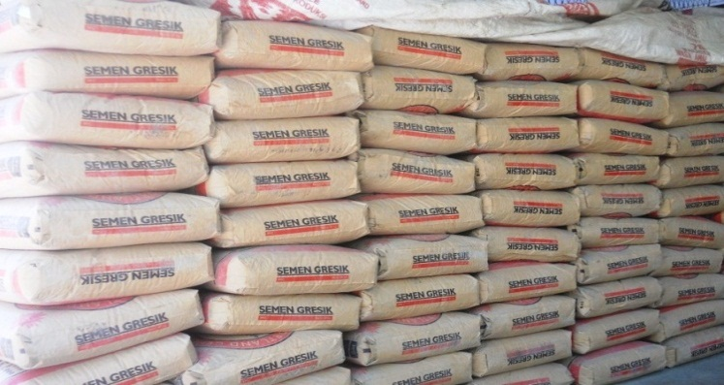
Gambar 2.1. Semen PC
- Agregat Halus
Agregat halus beton berupa pasir alam sebagai hasil disintegrasi dari batuan atau dapat juga merupakan pasir buatan yang dihasilkan oleh pemecah batu.Agregat halus atau pasir berperan penting sebagai pembentuk beton dalam pengendalian workabllity, kekuatan dan keawetan beton.Pasir sering kali mengandung mineral reaktif dan kotoran lainnya,oleh karena itu pemilihan pasir untuk beton harus dilakukan secara kolektif.

Pasir yang digunakan adalah pasir sungai yang berbutir keras, bersih dari kotoran, lumpur dan bahan organik yang terdiri dari:
- Pasir untuk pasangan adalah pasir ukuran butiran antara 0,075-1,25 mm yang lazim disebut pasir pasang.
- Pasir untuk pekerjaan beton adalah pasir dengan gradasi ukuran yang direkomendasikan labolatorium yang disebut pasir beton.

Contoh agregat halus dapat dilihat pada gambar 2.2.
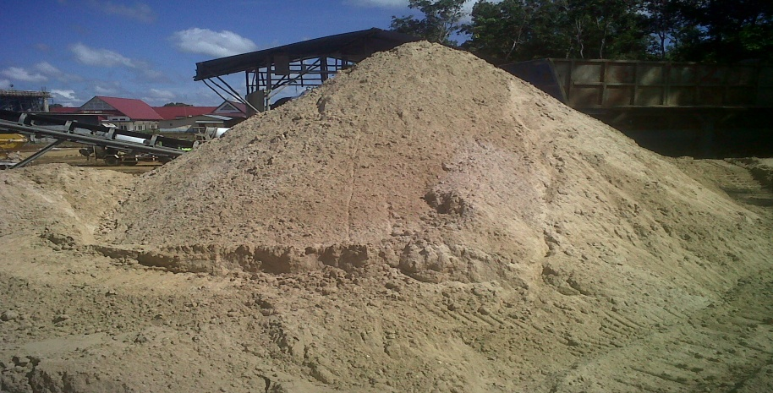
Gambar 2.2. Agregat Halus
- Agregat Kasar
Agregat kasar yang dimaksud adalah kerikil atau batu pecah,adapun syarat-syarat teknis agregat kasar yang digunakan dalam proyek ini antara lain:
- Agregat kasar harus bersih dari bagian yang halus, tidak mudah pecah dan bebas dari bahan-bahan akali.
- Agregat kasar yang digunakan hendaknya berbentuk baik,keras,padat dan tidak perpori. Kekerasan butiran diperiksa dengan tes mesin Los Angeles dimana tidak boleh terjadi kehilangan lebih dari 50%.
- Gradasi dari agregat tersebut secara keseluruhan harus dapat menghasilkan mutu beton yang disyaratkan dan mempunyai daya kerja yang baik dengan semen dan air dalam proporsi campuran dipakai
Contoh agregat kasar dapat dilihat pada Gambar 2.3.

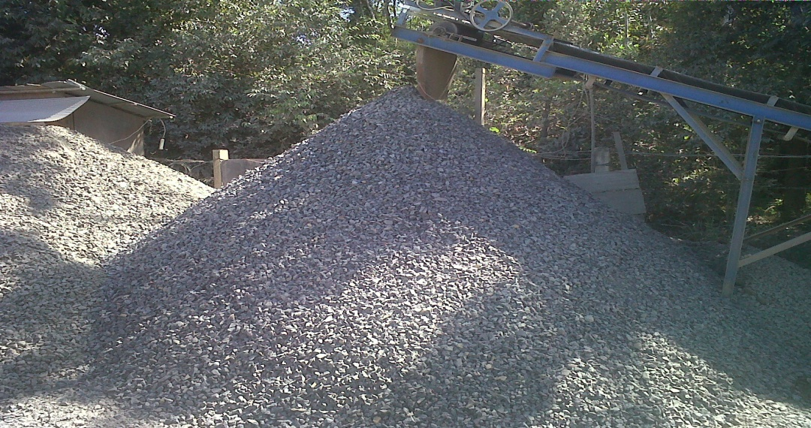
Gambar 2.3. Agregat Kasar
- Batu Belah
Penggunaan batu belah harus memenuhi persyaratan antara lain:
- Batu belah yang digunakan diperoleh dari alam dengan karakteristik bersudut tajam, tidak keropos, serta bebas dari kotoran dan lumpur.
- Batu belah yang dipakai adalah batu belah minimum tiga sisi, bukan batu putih atau belondos.
- Ukuran batu maksimum 30 cm, strukturnya cukup keras dan awet. Pengujian terhadap sifat keras ini bila diperlukan harus dapat memenuhi ketentuan pada pengujian abrasi.
Contoh batu belah dapat dilihat pada gambar 2.4.
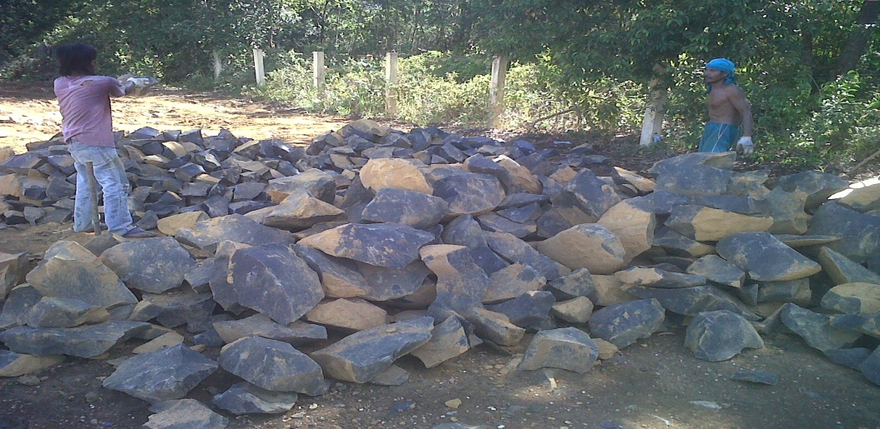
Gambar 2.4. Batu Belah

- Multipleks

Multipleks untuk begisting digunakan sesuai dengan spesifikasi yang telah ditentukan dengan mutu yang baik. Dalam pekerjaan cetakan atau begisting digunakan kayu multipleks setebal 9 mm uk. 1,2x2,4 m2. Pada proyek ini, multipleks digunakan sebagai begisting pada pekerjaan plat beton pada saluran drainase. Penggunaan multipleks untuk begisting ini direncanakan hanya untuk satu kali pemakaian pengecoran karena begisting kolom tidak dapat dipakai kembali untuk bgisting plat beton pada saluran drainase. Selain itu karena ukuran pemotongan yang berbeda, pelaksanaan kedua pekerjaan tersebut dilaksanakan dalam waktu hampir bersamaan.
Contoh multipleks dapat dilihat pada Gambar 2.5.
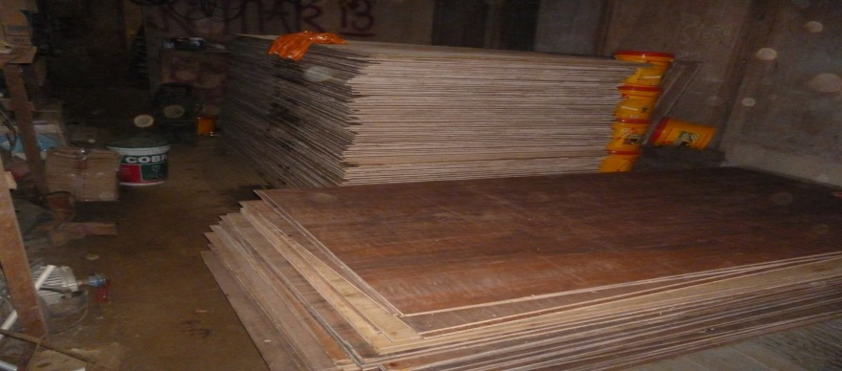
Gambar 2.5. Multipleks
BAB III METODOLOGI PENELITIAN

  - Lokasi Penelitian
Penulis mengambil lokasi penelitian sebagai studi kasus yaitu proyek Gedung Auditorium Christian Center.Lokasi proyek tersebut berada di komplek Christian Center Kabupaten Kutai Barat.Untuk lebih jelasnya, lokasi proyek dapat dilihat pada Gambar 3.1.
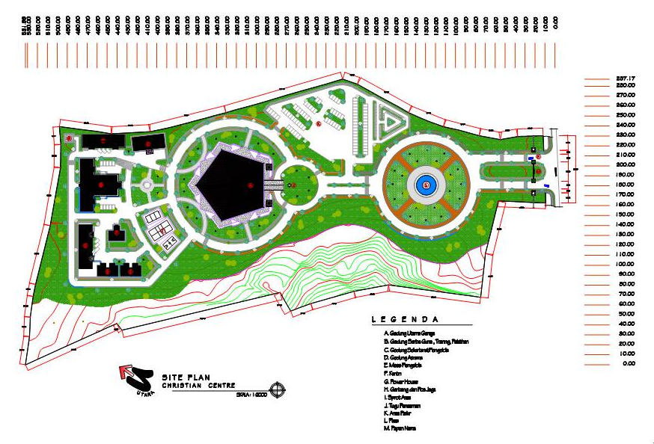

Auditorium
Gambar 3.1. Lokasi Proyek
  - Data Penelitian
Penelitian ini merupakan suatu analisi untuk mengevaluasi sisa material pada pelaksanaan proyek konstruksi.Untuk mendukung analisis diperlukan data teknis yang berkaitan dengan proyek tersebut. Data penelitian yang diperlukan antara lain:
  - Data Primer
  - Data Sekunder
  - Daftar satuan Bahan
  - Analisis Data Penelitian
Perhitungan yang dilakukan menggunakan Microsoft Excel berikut ini antara lain:
- Perhitungan Kebutuhan Material
Langkah pertama yang dilakukan adalah mengindentifikasi setiap item pekerjaan dan jenis material yang digunakan.Kemudian menghitung kuantitas kebutuhan material berdasarkan gambar konstruksi (asbuilt drawing). Selanjutnya, seluruh hasil perhitungan Bill of Quantity dimasukkan kedalam table kebutuhan material yang disusun berdasarkan jenis pekerjaan dan jenis material. Setiap angka dijumlahkan menurut kolom jenis material masing-masing.
- Perhitungan Pembelian Material
Pembelian material dihitung berdasarkan laporan harian proyek harian sehingga dapat diketahui jumlah material yang didatangkan setiap hari selama masa pelaksanaan proyek, termasuk stok material terakhir yang disimpan. Setiap angka pembelian dijumlahkan menurut kolom jenis material masing-masing.
- Perhitungan Sisa Material
Sisa material adalah kelebihan kuantitas material yang digunakan yang tidak menambah nilai (value) suatu pekerjaan(Gavalian, 1994).
  - Menghitung kuantitas kehilangan material
Sisa material = Material dari gudang – Material dipakai di lapangan
  - Menghitung biaya kehilangan material
Biaya kehilangan material = Sisa material x Harga satuan
  - Menghitung persentase biaya kehilangan material
Persentase biaya kehilangan material = $\frac{Biaya kehilangan material}{Total biaya kehilangan material} x100\%$
  - Menghitung persentase total biaya kehilangan material terhadap total biaya proyek

_{Persentase total =} $\frac{Total biaya kehilangan material}{Total biaya proyek} x100\%$
  - Tahapan Penelitian
Tahapan penelitian merupakan urutan langkah/tata cara yang dilaksanakan secara sistematis dan logis sesuai dasar teori permasalahan sehingga didapat analisis yang akurat untuk mencapai tujuan penelitian. Adapun tahapan penelitian yang dilakukan adalah sebagai berikut:
    - Tahapan persiapan
Langkah yang dilakukan adalah merumuskan maslah penelitian, menentukan tujuan penelitian dan melakukan studi pustaka yaitu dengan membaca materi kuliah, buku-buku referensi, buku-buku skripsi dan jurnal yang berhubungan dengan pembuatan laporan penelitian.
    - Tahap Pengumpulan Data
Langkah yang dilakukan adalah mengumpulkan data primer dan sekunder yang dijadikan obyek penelitian dari kontraktor pelaksana. Data penelitian yang diperlukan adalah , laporan harian proyek dan daftar harga satuan bahan. Untuk mendukung penelitian dilakukan pengumpulan foto dokumentasi,vidio dengan kontraktor di lapangan.
    - Tahap Analisis Data
Langkah yang dilakukan adalah:
  - Menghitung kebutuhan material berdasarkan gambar asbuilt drawing
  - Menghitung pembelian material berdasarkan laporan harian proyek
  - Menghitung sisa material
  - Menghitung kuantitas sisa material
  - Menghitung biaya sisa material
  - Menghitung persentase biaya sisa material
  - Menghitung persentase total biaya sisa material terhadap total biaya proyek
Analisis data penelitian menggunakan analisis deskriptif kuantitatif dengan bantuan program Microsoft Excel.
  - Tahap Pembahasan
Langkah yang dilakukan adalah memebahas hasil penelitian mengenai evaluasi sisa material dan paktor penyebab sisa material pada proyek gedung auditorium Christian Center sehingga didapatkan suatu kesimpulan.
  - Diagram Alur Penelitian
Mulai

Peersiapan:
- Merumuskan masalah penelitian
- Menentukan tujuan penelitian

Pengumpulan Data: Primer

- Observasi lap
- Foto dokumentasi
- Video
Data sekunder a .Lap. harian proyek b. Asbuilt drawing c. Daftar satuan barang

Analisis Data:
- Kebutuhan material
- Pembelian material
- Sisa material

Pembahasan:
- Evaluasi sisa material
- Faktor penyebab sisa material

Kesimpulan

Selesai
Gambar 3.2. Diagram Alur Penelitian

BAB IV ANALISIS DATA DAN PEMBAHASAN
  - Deskripsi Proyek
Penulis mengambil lokasi penelitian sebagai studi kasus yaitu Proyek Pembangunan Gedung Auditorium Cristian Centrer. Data administrasi proyek antara lain sebagai berikut:
1. Nama Proyek : Pembangunan Gedung Christian Centrer
2. Lokasi : Kec. Barong Tongkok – Kutai Barat
3. Total Luas Bangunan : 112.913,33 m2
4. Pemilik Proyek : Dinas Pekerjaan Umum Kab. Kutai Barat
5. Konsultan Perencana : CV. Catur Karya
Jl. Gunung Menyapa Komplek Perum Penerangan
Blok CC no. 02 – tenggarong kab. KuKar
6. Konsultan MK : CV. Azita Abadi
Perum Rungkut YKP Pandugo I Blok PK – 12 Surabaya – Jawa Timur
7. Kontraktor Pelaksana : PT. Landas Putra Cahya Perdana
Jl. Cisadane No. 34 Surabaya
8. Kontrak Induk
- Nilai Kontrak Induk : Rp. 44.867.618.588,59 (Diluar PPN & IMB)
- Nomor Kontrak Induk : 582/012/P1.07/ek–MY/DP-KB/XI/2012
- Waktu Pelaksanaan Kontrak Indu : 911 (Sembilan ratus sebelas) Hari Kalender
- Kontrak Anak
- Nomor Kontrak Anak : 582/013/P1.07/ek-MY/DPU-KB/1/2013
- Nilai Kontrak Anak : Rp. 13.628.267.000,00
- Waktu Pelaksanaan Kontrak Anak : 360 hari kalender
- Waktu Pemeliharaan Kontrak Induk : 360 (Tiga ratus enam puluh) Hari Kalender
- Sumber Dana : APBD Kutai Barat

Penelitian ini merupakan suatu analisis untuk mengevaluasi sisa material pada pelaksanaan proyek konstruksi. Untuk mendukung analisis diperlukan data teknis yang berkaitan langsung dengan proyek tersebut. Data penelitian yang diperlukan antara lain:
1. Gambar Konstruksi (asbuilt drawing)
2. Laporan Harian Proyek
3. Daftar Harga Satuan Bahan
Proyek Pembangunan Gedung Auditorium Kristen Centre meliputi pekerjaan struktur dan nonstruktur, yaitu:

BAB V
KESIMPULAN DAN SARAN

5.1.Kesimpulan
Berdasarkan hasil evaluasi perhitungan sisa material (waste) pada Proyek Pembangunan Gedung Kristen Centre dapat diketahui bahwa:
- Persentase biaya sisa material terbesar selama pelaksanaan proyek berasal dari material Besi D22 sebesar 33,33% atau senilai Rp 82.439.238,97
- Persentase total biaya sisa material terhadap total biaya proyek sebesar 0,56% atau senilai Rp 249.594.287,66;
5.2.Saran
Untuk menindaklanjuti penelitian ini maka diperlukan pengembangan lebih lanjut mengenai tema maupun metode penelitian. Penulis memberikan beberapa saran sebagai berikut:
- Lokasi penelitian dapat dilakukan pada proyek lain dengan skala yang lebih besar dan item pekerjaan yang lebih kompleks.
- Penambahan jenis material yang ditinjau agar dapat diketahui lebih lengkap jumlah material yang digunakan dalam setiap item pekerjaan.
- Perhitungan volume pekerjaan selain menggunakan program Microsoft Excel, saat ini sudah banyak tersedia software antara lain program WinEst yang secara otomatis masuk ke dalam format bill of quantity.

DAFTAR PUSTAKA

Bossink, B.A.G., and Brouwers, H.J.H., Construction waste: Quantification and sourceevalution, Journal of Construction Engineering and Management, March 1996.
Dobler, D.W., Burt, D.N., and Lee, Lamarjr, Purchasing and Materials Managemant, McGraw-Hill-BookCompany., 1990.

Budiadi, Yohanes. 2008., Evaluasi Faktor Penyebab Kuantitas, Akibat dan Tindak Lanjutterhadap Sisa Material pada proyek Rumah Tinggal. Tesis, Universitas Kristen Petra Surabaya.

Farmoso, C.T., et al., Material waste in building industry:nMain causes and prevention, Journal of Construction Engineering and Management, Agustus 2002,pp. 316-325.

Gavilan, R.M., and Bernold, L.E., Seource Evaluationof solid waste in Building Journal Construction,of Construction Engineering Mnagement, September 1994. Pp. 536-552.

Haposan, Jermias. 2009. Indentifikasi Material Sisa pada Proyek Ruko San Diego PakuwonCity Surabaya. Skripsi , Institut Teknologi Sepuluh November Surabaya.

Intan,Suryanto.Analisa dan evaluasi sisa material konstruksi: Sumber Penyebab, Kuantitasdan Biaya. Dimensi Teknik Sipil, Maret 2005. Vol
..7.No.1. pp. 36-45.

Loosemore, m., and Teo, M.M.M., A Theoryof waste behavior in the construction industri, Journal construction management and economic, Mei 2001. Pp. 741-751.

Nugraha, Paulus; Natan, Ishak. 1985. Management Proyek Konstruksi Jilid 1, Kartika Yuda.

Rahim, Irwan Ridwan.2001. Penilaian Sisa Material pada Pelaksanaan proyek Perumahan(Study Kasus: Pembangunan Rumah di Kawasan Tanjung Bunga, Makassar). Tesis, Institut Teknologi Sepuluh November Surabaya.

Sari, Ika Destiana. 2006. Analisa dan Evaluasi Sisa Material Konstruksi pada PembangunanRuko di Kota Malang. Skripsi, Universitas Muhammadiyah Malang.

Skoyles, E.F., Material wastage: A misuse of resoureces, Building Research and Pratice, July/April 1976, pp. 232-243.

Stuckhart, George.,Construction Materials Management, Marcel Dekker, Inc., 1995.

